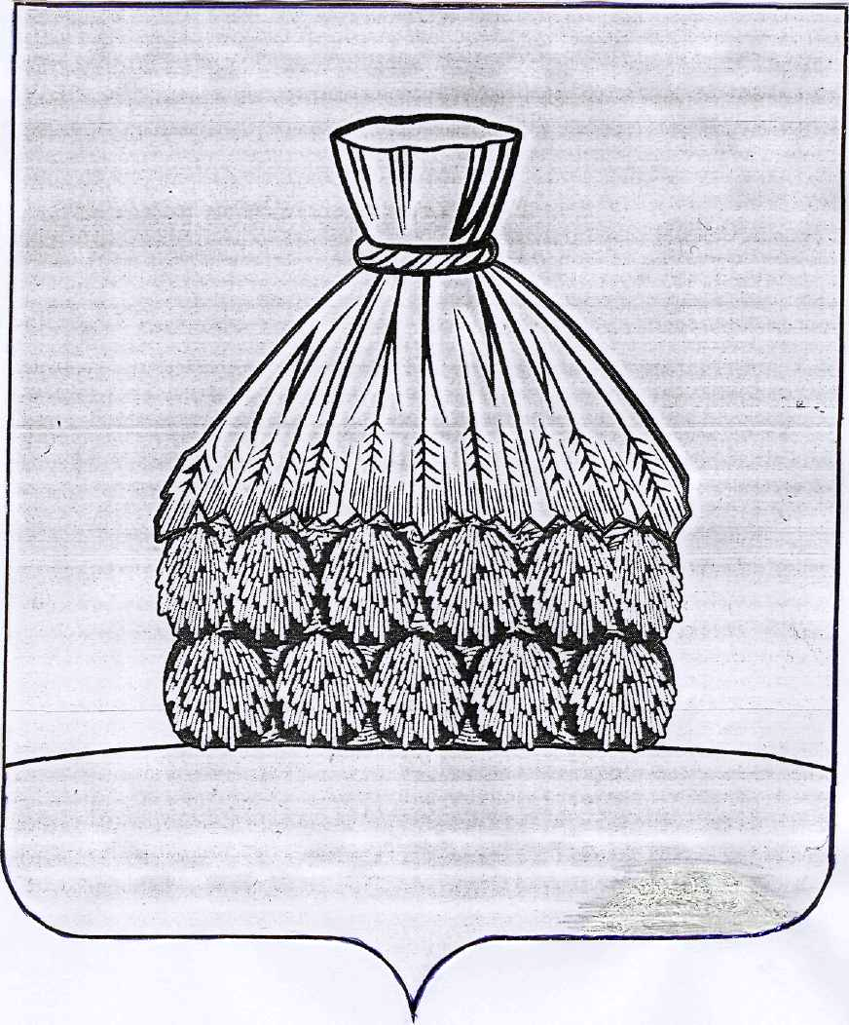

ПОСТАНОВЛЕНИЕ

АДМИНИСТРАЦИИ СЕЛЬСКОГО ПОСЕЛЕНИЯ БОРОВСКОЙ СЕЛЬСОВЕТ

УСМАНСКОГО МУНИЦИПАЛЬНОГО РАЙОНА ЛИПЕЦКОЙ ОБЛАСТИ

с. Боровое

от « 17 » марта 2020 года № 3

О согласии с проектом внесения изменений
в нормативы градостроительного проектирования
сельского поселения Боровской сельсовет

Рассмотрев проект внесения изменений в нормативы градостроительного проектирования сельского поселения Боровской сельсовет Усманского муниципального района Липецкой области, протокол № 1 от 16.03.2020 г., заключение о результатах публичных слушаний № 1 от 16.03.2020 г., руководствуясь Градостроительным кодексом РФ, Федеральным законом от 06.10.2003 г. № 131 «Об общих принципах организации местного самоуправления в РФ», Уставом сельского поселения Боровской сельсовет Усманского муниципального района Липецкой области, администрация сельского поселения Боровской сельсовет

П О С Т А Н О В Л Я Е Т:

- Согласиться с проектом внесения изменений в нормативы градостроительного проектирования сельского поселения Боровской сельсовет Усманского муниципального района Липецкой области.

- Направить проект, указанный в п. 1 настоящего постановления с приложениями: протокол № 1 от16.03.2020 г., и заключение о результатах публичных слушаний № 1 от 16.03.2020 г. в Совет депутатов сельского поселения Боровской сельсовет Усманского муниципального района Липецкой области для утверждения.

- Контроль за выполнением настоящего постановления оставляю за собой.

Глава администрации сельского поселения
Боровской сельсовет Н.Н. Зайцева

